龙岩一中高一地理暑假作业
一、选择题：
下图中1的阴影部分,表示四个地区在气候条件影响下分布的四种农作物,根据图中提供的信息,回答1～2题。
1.下列地区与农作物类型对应正确的是( )
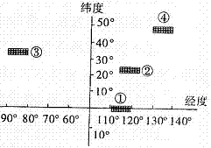
A.①水稻②冬小麦 ③春小麦 ④甜菜
B.①天然橡胶 ②玉米 ③咖啡 ④亚麻
C.①咖啡②水稻 ③甜菜 ④大豆
D.①油棕 ②甘蔗 ③棉花 ④春小麦
2. ③④两地农业发展特点的相似之处是( )
A.农业生产经营都是以家庭为单位
B.都是粗放经营
C.农业生产机械化水平高
D. 农业生产单产水平高，但商品率低
读“1972和1982年发展中国家或地区的人均收入与生育率关系图”，完成3～4题。
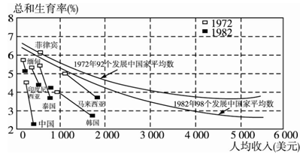
3.此图说明（ ）
A.生育率与人均收入增长成正相关 B.生育率与人均收入增长成负相关
C.此期间内亚洲许多国家生育率下降幅度慢D.此期间内亚洲许多国家人均收入增长快
4.图中亚洲国家在此期间内人均收入增长速度相对较快的是（ ）
A.中国 B.泰国 C.韩国 D.印度
聚落分为城市和乡村，城市是一个地区自然、经济区位因素的产物，“生态城市”是城市发展的方向，城市的可持续发展才能带动区域经济的可持续发展。回答5～6题
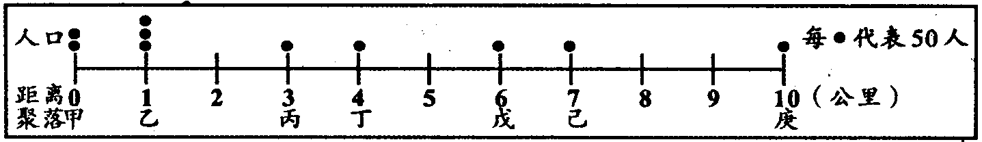
5、上图是某一狭长河谷聚落与人口分布示意图，该地居民正计划在其间兴建一座活动中心，供全体居民集会使用。兴建原则是要使所有居民至活动中心的总距离最小，活动中心应该兴建在下列哪一个聚落（ ）
A．甲 B．乙 C．丁 D．戊
6、下列有关城市建设的措施，对生态环境影响最小的是（ ）
A.城市大面积种植人工草地，高效建设生态城市
B．将山区大树移植到大城市，既搞活了山区经济，又建设了生态城市
C．加快城市环行道路建设，搞好道路两旁的绿色走廊
D．为办好“绿色奥运”，北京应大力引种常绿阔叶林，使城市四季常青
下图中甲、乙、丙代表三省区2005年国民生产总值及其构成，图中a、b、c分别为三大产业的产值，据图判断7-8题。
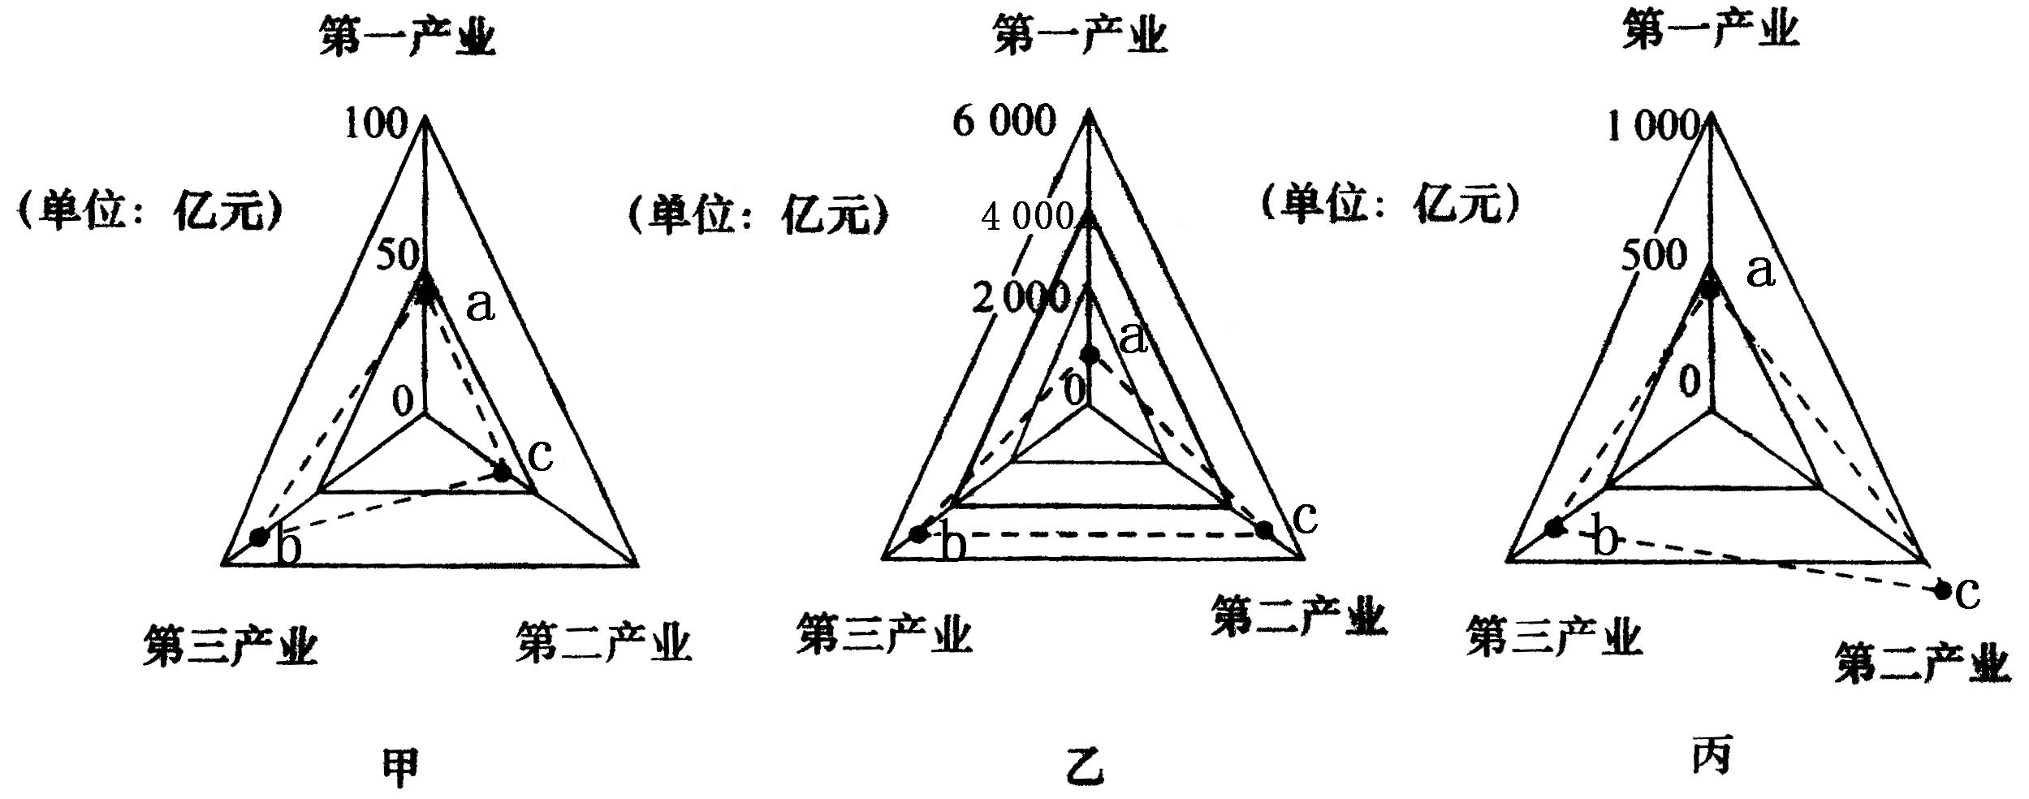

7．三个省区的排序与图序相符的是( )
A．江苏 陕西 西藏 B．西藏 江苏 陕西
C．陕西 江苏 西藏 D．陕西 西藏 江苏
8．据2005年人口统计，乙省区的人口死亡率高于丙省区，最可能的原因是( )
A．医疗卫生水平较低 B．居民的营养水平低
C．老年人口比例较大 D．自然灾害造成的死亡人数较多
读中国、日本和韩国人口负担系数百年比较图[注：人口负担系数：（14岁及以下人口数和65岁及以上人口数）/（15—64岁人口数）×100%]，回答9—10题。
9、国际上一般把人口负担系数≤50%称为“人口机会窗口”期，中国“人口机会窗口”期在 年前后达到顶点，此时的人口负担系约为：( )
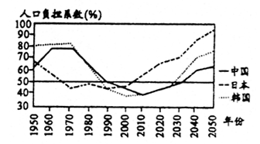
A．1990 50%
B．2010 40%
C．2020 45%
D．2030 50%

10、关于“人口机会窗口”期的理解正确的是（ ）
A．“人口机会窗口”期社会负担轻，有利于经济发展
B．根据中日韩“人口机会窗口”期可知，该时期人口再生产类型为过渡型
C．三个国家在“人口机会窗口”期劳动力充足且工资低廉
D．“人口机会窗口”期以后，14岁以上人口比重太大，人口增长，人口压力大
温州制造业、意大利新兴工业和美国“硅谷”都属于典型的产业集群。据此回答11-12题。
11、温州制造业和美国“硅谷”两地产业集群的共同点是( )
A.都属于高科技产业集群 B.都有勤劳和敢冒风险的企业家精神
C.从业人员都具有较高水平的知识和技能 D.都是在传统产业基础上的技术升级
12、下列说法正确的是( )
A.劳动力的投入都比较大 B.都具有中小批量定制的生产方式
C.产品都大量销往国内 D.企业都以原料指向型为主
右图是“欧洲西部农业产值分布示意图”，读图回答13-14题。
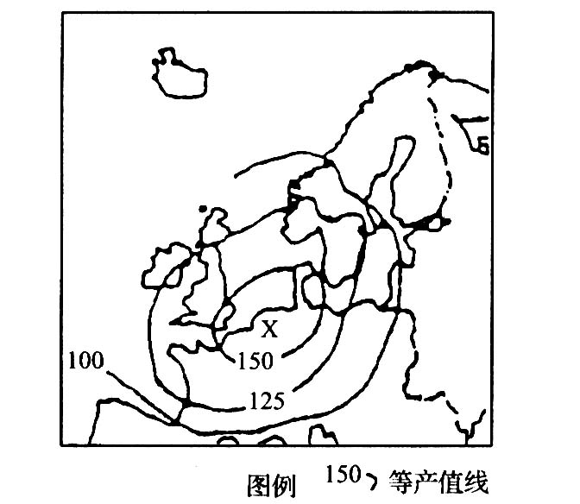

13、影响其产值分布的最主要的区位因素是( )
A.科技 B.地形
C.气候 D.市场
14、X地农业生产地域类型是( )
A.商品谷物农业 B.乳畜业
C.混合农业 D.种植园农业
下图是“工业区位’选择模式示意图”，读图回答15-16题。
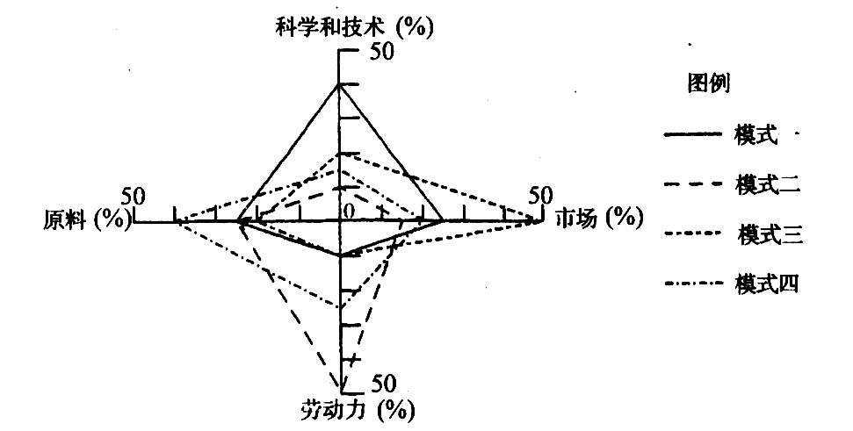
15.下列工业部门主导区位因素的排序与图中模式排序一致的是 ( )
A.制衣、饮料、冶金、玩具
B.电器、制糖、印刷、化工
C.飞机制造、粮食加工、家具、纺织
D.电子、玩具、食品、水果罐头
16.从扩大再就业的要求出发，着重发展的工业部门应属于( )
A.模式一 B.模式二 C.模式三 D.模式四
运费是影响工业区位的重要因素，据此回答17—18题
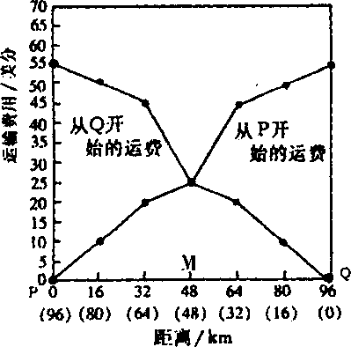
17．运费高低与运输距离的远近有关，下图是两地总运费与
运输距离的关系示意图，下列说法正确的是（ ）
A．从P到Q的运输费用与运输距离成正比
B．从Q到P的运输费用与运输距离成反比
C．从P到Q的运输费用高于从Q到P的运输费用
D．在M建设货物中转站可以降低总运费
18．从减少运输费用，降低生产成本考虑，下列最宜接近原
料产地的工业部门是 （ ）
A．制糖工业 B．石油加工
C．电子工业 D．服装业
读某类工业净收入随距市中心距离的变化图，回答19—20题。
19．仅从经济效益考虑，图中最适宜该类工业布局的区域范围是 （ ）
A．H—I B．I—J C．J—K D．K—M
20．影响该类工业净收入变化的主导因素是（ ）
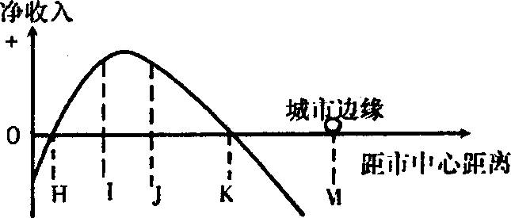

A．工资和市场距离 B．运费和原料成本
C．地租和原料成本 D．运费和地租

截止2006年12月11日，我国加入WTO五年来，很好地履行了承诺，农业也获得了较大发展，但农业生产仍面临严重挑战。阅读“我国主要农产品产量和价格与世界相应指标关系图”，回答21--22题。
21．我国受国际市场冲击最严重的农产品
是 （ ）
A．水产品 B．油料
C．水果 D．粮棉
22．该种农产品受冲击严重是由于（ ）
1,3,5
①投入的机械化设备过多，导致价格偏高
② 农业科技投入较少，产品品质较差
③ 投入劳动力过多，导致成本高
④ 产量高，商品率高
⑤ 人口多，购买力强，导致价格高
A．①④ B．②③ C．③④⑤ D．①②③⑤
图3为“某县城和火车站间公路规
划方案图”。其中，方案①是AB线；方
案②是AC—CD—BD线；方案③是AB线，
另设支线ED和FC；方案④是AB、AC、
AD线。据此，回答23—24题。
23．能保证B、C、D三地与火车站交通最为快捷的方案是 （ ）
1,3,5
A．① B．②
C．③ D．④
24．综合考虑四种方案的利弊，最佳方案是
（ ）
A．① B．② C．③ D．④
下图是使用一种原料，生产一种产品，销售于一个市场的生产企业最小费用模型示意图。回答25-26题：
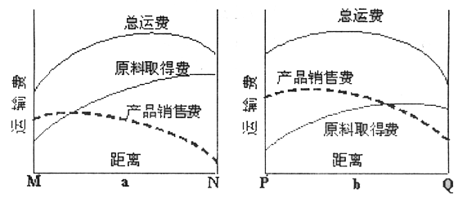

25．在其他条件都相同的情况下，甘蔗制糖厂布局的最佳区位是 （ ）
A．M地 B．N地 C．P地 D．Q地
26．在其他条件都相同的情况下，啤酒厂布局的最佳区位是 （ ）
A．M地 B．N地 C．P地 D．Q地
读近三十年来我国某省四个不同年份的人口年龄构成示意图，回答27～28题。
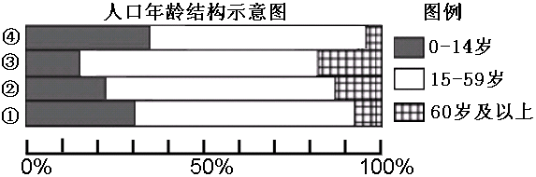

27.四个年份的先后顺序是 ( )
A.①②③④ B.④③②① C.③②①④ D.④①②③
28.按照联合国标准，如一地区≥60岁人口占总人口的比例达10%，则可视为进入老龄化社会，该省开始进入老龄化社会的时间在 ( )
A.①以后，②之前 B.②以后，③之前
C.③以后，②之前 D.④以后，①之前
二、综合题：
29．读我国东部某地区图，回答：
城区
公路
河流
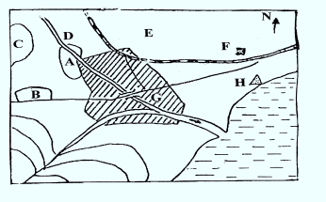
化工原料

煤矿

铁路
等高线

水面

（1）该地区拟在A、B、C三区域种棉花、养奶牛、种植花卉，你认为应该如何布局？
A ；B ；C 。
（2）该地区拟建化工厂、钢铁厂、自来水厂、电子元件厂、重型机械厂，在图中D-H五区分别布局什么工厂？
D ；E ；F ；G ；
H 。
（3）计划在该地区建设一防护林带，在你认为该布局的地方用+++表示。
（4）该地区还可以发展什么工业？
； 等（举二例）
（5）近几年来，该地区及海海区出现大范围鱼类死亡，你认为可能是什么现象？形成原因是什么？

。
30．读等高线及城市区位图，回答下列问题。
(1)图中有两条虚线．其中有一条是河流，请将其连成实线，并用箭头标出河流的流向。
(2)图中A、B、C、D、E五处(不重复选择)，适合建自来水厂的是 ，适合钢铁厂的是 ,汽车贸易店和家具城放在靠近 处的地方较好。(填字母)
(3)依据图所示，高级住宅区可能在城市的 部，而低级住宅区可能在 部。
(4)简要说明高级住宅区和低级住宅区在图中分布不同的理由。

31.读“我国某城镇示意图”，回答问题。
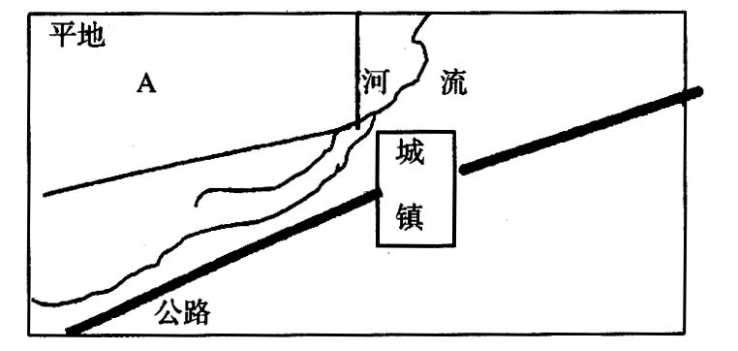
(1)若该城镇位于东北地区，其附近形成著名重工业基地的区位条件与德国鲁尔区有哪些方面
相似?为减少工业区对居民区的污染，污染大的工业应布局于________________。

(2)若该地区位于长江三角洲地区，则上海为解决城市化过程中出现的问题而采取的措施有哪
些?

(3)若该地区位于珠江三角洲地区，形成该地形式新颖的混合农业——__________的最主要区位因素是__________。
(4)若该地区位于内蒙古高原东部，则可发展____________业，区位优势有哪些?
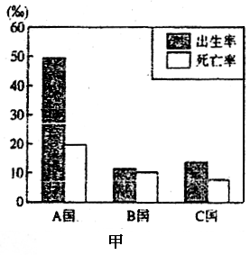

32．阅读下列各种人口统计图表，计算并回答问题。
（1）读甲图，A国人口自然增长率约为 ‰；
在A、B、C三国中，人口自然增长率最高的
是 国，与我国人口自然增长率（2004
年约6‰）相似的是 国。
（2）与A国人口自然增长率类似的国家主要分布于
（单项选择）（ ）
A．非洲 B．亚洲 C．欧洲 D．北美洲
（3）根据右下表提供的数据，在图乙中标出A点以表示A国15岁以下，65岁及以上人口年龄构成。
A、B两国人口年龄构成（%）
 | 15岁以下 | 15—64岁 | 65岁以上
A国 | 50 | 45 | 5
B国 | 17 | 65 | 18

（4）分析图乙可以看出，A国人口问题主要是 、
和 等。
（5）图丙所示的城市流动人口数量变化对该市产
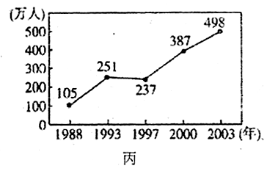
生的积极影响是 、
。
可能带来的不利影响是
。
暑假作业参考答案
一、选择题：
1—5 DCBCB 6—10 CBCBA 11—15 BBDBD
16—20 BDABD 21—25 DBDCA 26—28 DDA
二、综合题：
29．（1）A养奶牛 B种植花卉 C种棉花（2）D自来水厂 E重型机械厂 F钢铁厂
G电子元件厂 H化工厂 （3）建设在EFH三地与城区之间 （4）乳制品厂 纺织厂
（5）赤潮现象 ；由于该地区大量工业废水和生活污水排入近海导致富营养化，藻类大量繁殖，鱼缺氧死亡。
30．(1)略(2分) (2)B(1分) D(1分) E(1分) (3)东(1分) 西(1分) (4)低级住宅区往往与工业区联系(1分)，高级住宅区则与文化区相联系(1分)，在位置上高级住宅区与低级住宅区背向发展。(1分)
31. (28分)(1)丰富的矿产资源；便利的交通条件。远离城镇的东北和西南方向 远离河流或位于河流下游。(10分)
(2)建立卫星城，开发新区；改善交通和居住条件；治理和保护城市环境。(8分)
(3)基塘农业 地形。(4分)
(4)大牧场放牧 温带草原茂盛，饲料充足；地广人稀，可大规模经营。
32．（14分）
（1）30‰ A、C（3分） （2）A（2分）
（3）如右图（2分）
（4）人口出生率高，自然增长快，少年儿童比重加大，资源、环境、教育、就业等压力（任答三点即可）（3分）
（5）弥补劳动力不足 提高城市竞争力 活跃市场，提高人口素质，加强多元文化交流（任答两点即可）
加大教育压力 住房压力 交通压力 加重了环境负担 加大了社会治安压力

